|  |  |  |  |  |
| --- | --- | --- | --- | --- |
|  | بسم الله الرحمن الرحيم | |  | |
| دولة فلسطين | | TEW-3 | | امتحان يومي | |
| وزارة التربية والتعليم العالي | | المبحث : اللغة العربية | |
| مديرية التربية والتعليم / ج.الخليل | | التاريخ : \9\2017 | |
| مدرسة ذكور الحدب الأساسية | | الصف : العاشر الأساسي | |

الاسم : ................................................................................................ المجموع العلامات ( ــ 20 )

السؤال الأول : لنقرأ الآيات الآتية ونجيب عما يليها : 10ع

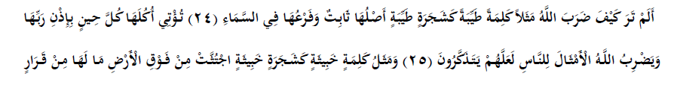

1. من أي سورة أخذت الآيات السابقة ؟ .........................................................................................
2. لماذا استحق الكافرون عقاب دخولهم نار جهنم ؟ ...........................................................................
3. وازن بين خصائص الكلمة الطيبة وخصائص الكلمة الخبيثة ؟ " الاجابة على ظهر الورقة "
4. استخرج من الفقرة ما يلي : فعلاً مضارعاً مجزوماً ................ اسماً ممدوداً ...................طباقاً ..............
5. ما مفرد المفردات التالية : الأمثال ........... الأنداد ............... أفئدتهم .......................
6. ما معنى المفردات التالية : أ ُكلها .............. البوار .............. الكلمة الطيبة .....................

ـــــــــــــــــــــــــــــــــــــــــــــــــــــــــــ

**السؤال الثاني : عين الحال وصاحب الحال في الجملة التالية : 4ع**



**ـــــــــــــــــــــــــــــــــــــــــــــــــــــــــــ**

**السؤال الثالث : نعين أركان التشبيه فيما يأتي : 3ع**

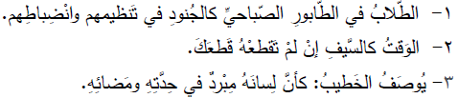

**ــــــــــــــــــــــــــــــــــــــــــــــــــــــــ**

السؤال الرابع : من خلال دراستك لموضوع المقالة في مهارة التعبير أجب عن التالي : 3ع

أ_ أكمل الجمل التالية حسب مكونات المقالة :

1. ..........يهيئ بها الكاتب للموضوع . 2- .................. هو صلب الموضوع .

3-............... هي ثمرة المقالة .

ب_ اذكر ثلاثة أنواع للمقالة ؟

1-

2-

3-

انتهى الاختبار

معلم المادة :أحمدشوامرة